初めてのポーランド、ベルリン 時津 直子

私にとって初めてのポーランド、ベルリンの旅は、荒波の時代を乗り越えた二国の懐の大きさに触れたような旅だったように思います。
ナチス・ドイツとユダヤ人の痕跡を訪ね歩き、ベルリンの壁跡をはじめ歴史遺産や負の遺産を国民の前にさらけ出し、時代を切り開いてきた姿に感銘しました。
ドイツ在住のジャーナリスト梶村氏の話では、ちょうど今年は1933年ナチス・ドイツが政権を取った年から80年目にあたるそうです。「二度と戦争をしない。二度とアウシュビッツを作らない」と謳いながらも人間は、一度起こしたことはまた起こしうるかもしれない、というトラウマ論議が話題になっているそうです。最新の週刊誌のタイトル｢ドイツ人のトラウマ～｣や、街中で見かけた大きく×印の入ったポスター「破壊された多様性」など、意味ありげのものが現在もこの悪夢を引きずっていることがわかって興味深かったです。
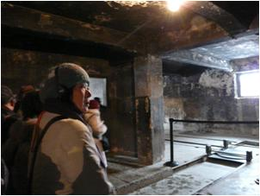
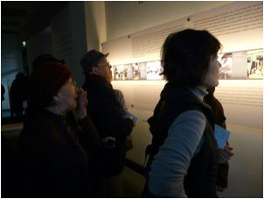
強く心に残ったのは、旅行最初の一日目。
マイナス3度の雪原の中、足を踏み入れた大量虐殺の現場、アウシュビッツとビルケナウ収容所です。
ヨーロッパ全土から囚人として集められた３００万人とも４００万人ともいわれる人々の、身ぐるみ剥ぎ取られた膨大な量の陳列群を見た時、処刑場の前に立った時、家畜同然の寝床の宿舎に立った時など、悲痛なうめき声が聞こえてくるようで胸が苦しくなりました。口では言い尽くせないこの絶望感を私は一生忘れないと思います。
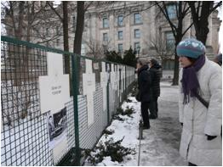
収容所を案内していただく中で唯一の日本人ガイド中谷氏は、一言一言抑揚を抑えながら深いまなざしで「誰が優秀な人間で誰が排除すべき人間か、その排除すべきユダヤ人像を作ってきたのは、まさにドイツやヨーロッパの人々なのです・・・・日本人も、これから20年後原発をやめといて本当に良かったと言えるようにしなければ・・・私たち一人一人が問われているのです。」と諭されたように思いました。

世界中から年間150万人がこの地を訪れるそうです。そして多くの若者が来ているそうです。話しを真剣に聞き入る若者の姿は、過去と未来を繋ぐ人材育成学習を見ているようでした。それにひきかえ日本はどうでしょうか。
この旅を通して多くの事を感じ学びました。帰ってから一日は寝込んでしまいましたが、深く心に残る充実感はこれからも私の宝になることでしょう。
関係者のみな様、本当にありがとうございました。
こぼれ話
部屋が
開かない！

クラクフからワルシャワに来て、ホテルは５つ星。１人部屋と２人部屋が混在した旅行だったので、手配に混乱があり、修正に時間をとった。ところが、その結果、フロントの青年が部屋の電子キーを渡し損ない、違う部屋のキーを何人にも渡してしまったので、部屋に入れない人が続出。係の立ち会いを求めて、カードに登録し直してもらった。フロントは平謝り。「日本ならホテルの責任者が、１本もって謝りに来るのに…」との声も出たが、フロントのハンサム青年の殊勝さで救われた。しかし、部屋番号と名前をＩＤ、ＰＷにしているインターネット接続は登録し直されないままで、結局使えなかった。
ところが、ワルシャワを発って、ベルリンのホテルに入ったら、ここでもチェックインで大騒ぎになった。なんと、一人の名前で２部屋がある人が２人、２人部屋のメンバーは全部ごちゃごちゃ。予約の数は合っていたが、名前がない人もあり、ばらばらに違う人と相部屋にされたご夫婦もあった。黒縁めがねで細面のフロントの青年は「だが間違っていない。そういう連絡を受けている」の一点張り。３回にわたり、リストを全部打ち直してもらうありさま。今回の旅は、労組や市民団体の旅を多く扱っているＦ旅行社にお願いしたのだが、スルーガイド無しの旅だったのでＦ社は、現地のホテルへの手配は現地旅行社に個別に依頼し、個別のガイドはＦ社のこれまでの経験を生かし直接依頼するという手配をしたという。現地旅行社との連絡に不十分さが生じてしまったわけだ。私たちも面食らったが、私たちから「どうなっているの？」と詰められる個別のガイドさんも面食らったことだろう。
「黒縁めがね」は、こちらの粘り腰にだんだん軟化してきたようで、大野さん曰く、「あの兄ちゃんとは随分仲良くなったよ」。
（Ｍ）

